2021-2022 Eğitim-Öğretim Yılı Notu:
……………………………………. Ortaokulu Fen Bilimleri Dersi 2.Dönem 1.Yazılı Sınavı
Adı/Soyadı: Numarası: Sınıfı:8/…
1 (12P)
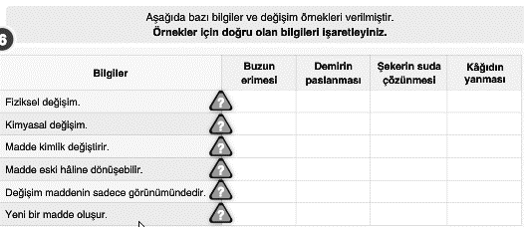
2) (10P)
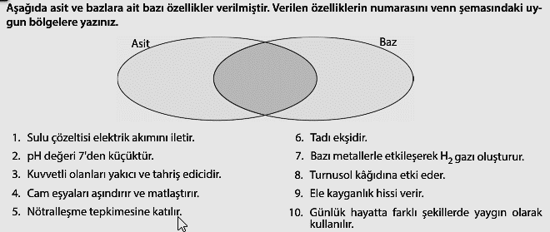
3) (12P)
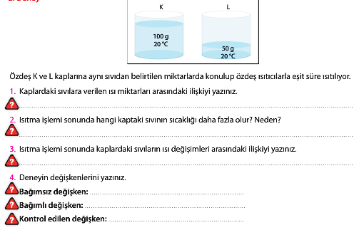
4) (12P)
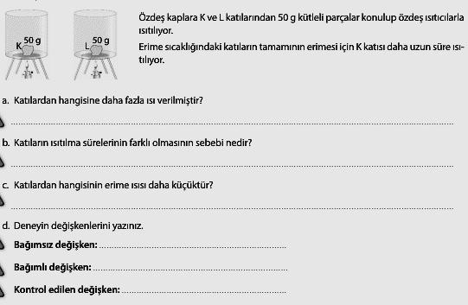
AŞAĞIDAKİ ÇOKTAN SEÇMELİ SORULARI CEVAPLANDIRINIZ.
HER SORU 3 PUAN OLUP TOPLAM 54 PUANDIR.
1)
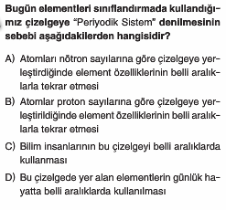
2)
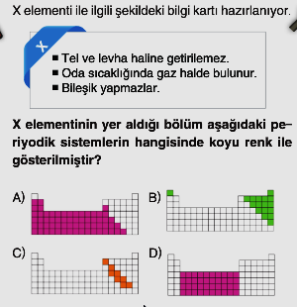
3)
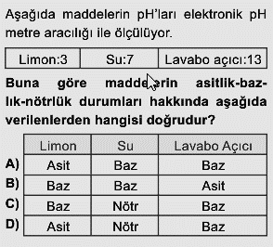
4)
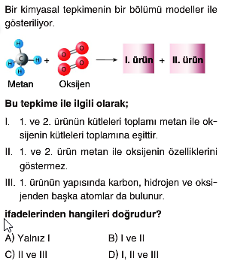
5)
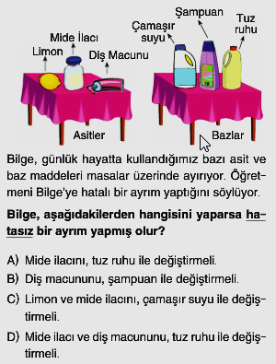
6)
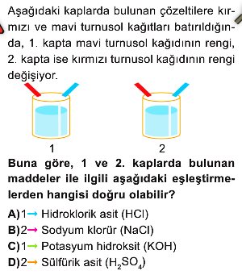
7)
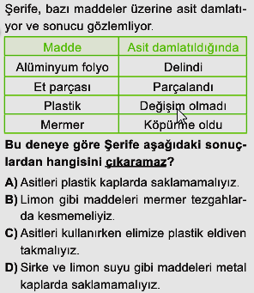
8)
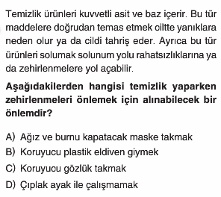
9)
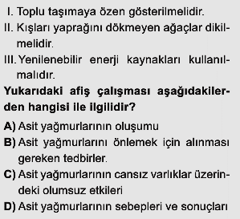
10)
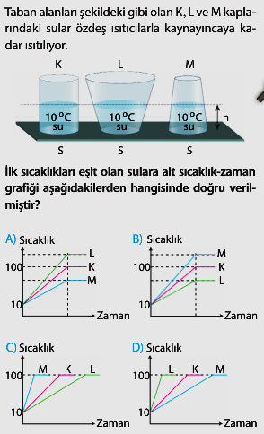
11)
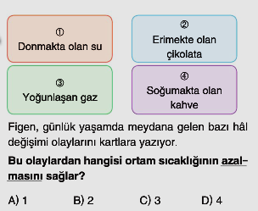

12)
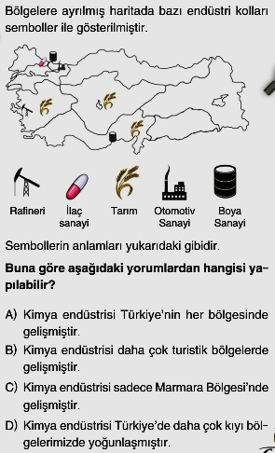

13)
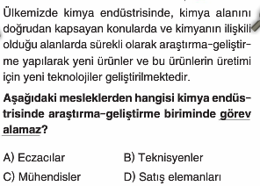
14)
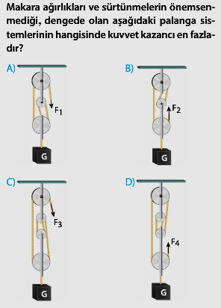
15)
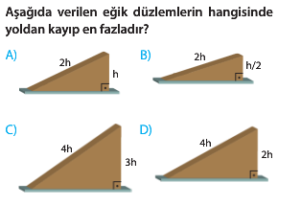
16)
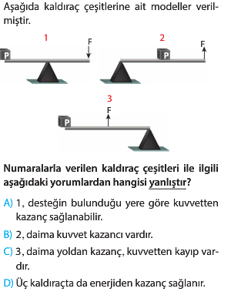
17)
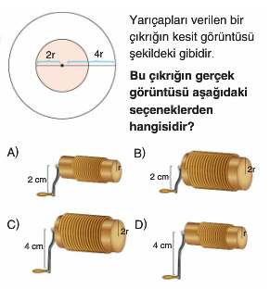
18)
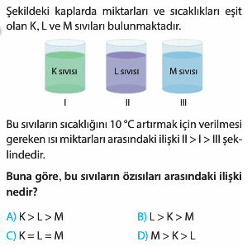

FEN BİLİMLERİ ÖĞRETMENLERİ
……………………………
BAŞARILAR DİLERİM

Daha fazla yazılı sorusu ve evraka https://www.facebook.com/groups/fenkurdu
öğretmen grubumuzdan ulaşabilirsiniz.

